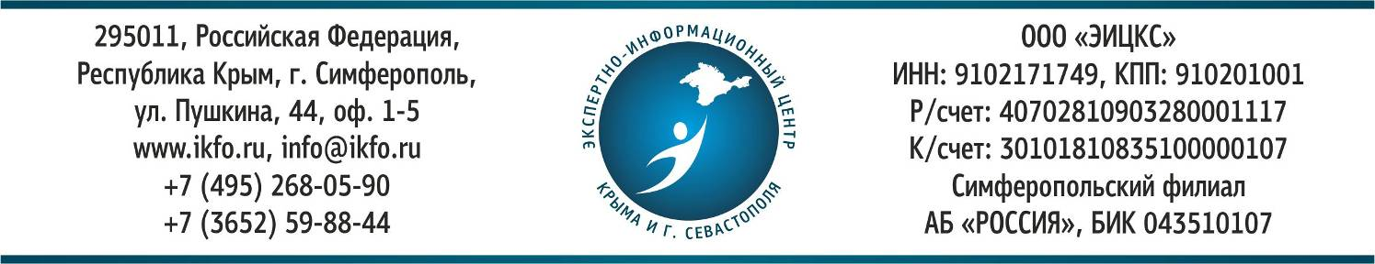
Проект программы Крымского медицинского форума «Крым — территория здоровья»
10-11 марта 2016г., Большая Алушта, Партенит, ФГБУ санаторий «Айвазовское»
Первый день. 10 марта 2016 г.
09:00 – 10:00 - Регистрация участников. Приветственный кофе.
10:00 – 11:00 – Осмотр выставочной экспозиции совместно с представителями Министерства здравоохранения Республики Крым.
Общение с представителями СМИ.
11:00 – 11:30 - Торжественное открытие Форума. Приветственное слово представителей федеральных и региональных органов исполнительной и законодательной власти:
- Глава администрации города Алушта
Сотов Игорь Иванович
- Представитель Министерства здравоохранения Республики Крым
- Руководитель Оргкомитета Форума
Рукавишников Юрий Юрьевич
11:30 – 13:00 — Сессия №1 в формате панельной дискуссии. «Крым — территория здоровья»
В качестве спикеров выступят представители:
- Министерства здравоохранения Республики Крым
- Департамента здравоохранения города Севастополя
- региональных профильных министерств РФ
- общественного Совета при Министерстве здравоохранения Российской Федерации
- руководители лечебно-профилактических и курортно-оздоровительных учреждений
Темы для обсуждения:
- Концепция развития системы здравоохранения в Российской Федерации до 2020 г., разработанная Министерством здравоохранения и социального развития Российской Федерации (новые подходы, решения, перспективы)
- Развитие здравоохранения Крымского Федерального Округа, как ключевого региона санаторно-курортного комплекса России.
- Обеспечение лечебных и санаторно-курортных учреждений Крыма в соответствии с новейшими разработками в области медицинских технологий.
- Актуальность санаторно-курортного лечения в сохранении здоровья нации.

13:00 – 14:00 - Перерыв на обед.
14:00 – 15:00 Сессия №2. «Создание инновационного медицинского кластера в уникальной природно-климатической зоне Крымского полуострова».
Темы для обсуждения:
- Законодательные и нормативно-правовые аспекты регулирования курортного дела и возможные пути их развития в современных экономических условиях.
- Новейшие технологии оснащения санаторно-курортного комплекса.
- Привлечение высокопрофессиональных кадров в систему курортологии Крыма.
15:00 – 18:00 Сессия №3. «Российское здравоохранение в эпоху модернизации.»
Темы для обсуждения:
- Развитие рынка частных медицинских услуг в России проблемы, тенденции, перспективы.
- Дорожная карта расширения участия негосударственного сектора экономики в оказании услуг в здравоохранении
- Формирование конкурентной среды на рынке медицинских услуг.
- Государственно-частное партнерство в сфере здравоохранения. Возможности нового закона о государственно-частном партнерстве.
- Экономические механизмы поддержки предпринимателей в сфере здравоохранения со стороны государства.
Модератор:
Лазарев Сергей Владимирович — член общественного совета при министерстве здравоохранения Российской федерации, кандидат медицинских наук, исполнительный директор СРО НП «Объединение частных медицинских клиник и центров», эксперт Федеральной Антимонопольной Службы по вопросам конкуренции.
19:00 - Гала-ужин.
Второй день.11 марта 2016 года
10:00 – 12:00 — работа круглых столов
Круглый стол №1 «Совершенствование государственного надзора за медицинской деятельностью в интересах пациентов»
- Эффективность государственной надзорной деятельности в здравоохранении и перспективы его совершенствования в современных условиях.
- Проблемы нормативно-правового регулирования деятельности Росздравнадзора по контролю за деятельностью медицинских организаций.
Круглый стол №2 «Объединительные процессы в частном здравоохранении»
- Формирование предпринимательского сообщества в сфере оказания медицинских услуг
- Практика саморегулирования в сфере оказания медицинских услуг
- Саморегулирование в сфере оказания медицинских услуг - индикатор готовности бизнеса к самоорганизации.

Круглый стол №3 «Медицинское страхование в 2016 году, ожидания и перспективы»
- Система ОМС в рамках действующего законодательства: различия в толковании закона об ОМС территориальными фондами ОМС и частными медицинскими организациями.
- Роль посредников в системе ОМС и расходы бюджета на их содержание.
- Практика деятельности и перспективы частной медицины в ОМС.
- Создание эффективной системы добровольного и обязательного медицинского страхования. Проблемные зоны ОМС: конкуренция и равный доступ к ресурсам, ответственность, прозрачность и справедливость тарифов. Пути их решения.
12:00 – 12:30 Кофе-брейк
12:30 – 14:00 - Подведение итогов Форума
- Подведение итогов I специализированного Медицинского Форума «Крым — территория здоровья»
- Принятие резолюции
- Вручение дипломов участникам

